桥河社区开展新时代文明实践环境整治活动
03-30
为深入推进新时代文明实践活动的开展,结合党史学习教育“我为群众办实事”实践活动的相关要求，3月30日下午开展了肉联厂环境卫生整治活动。
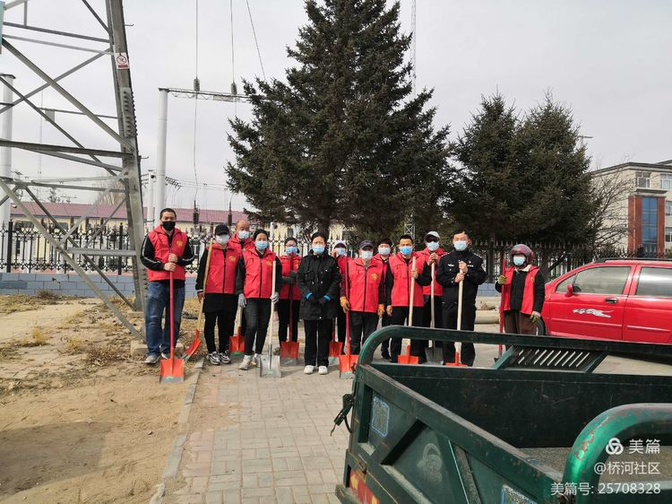
本次活动将新时代文明实践与“我为群众办实事”实践活动紧密结合，通过环境卫生整治，改善了居民的生活环境，提高了居民的文明意识、卫生意识、环境意识。同时，也充分体现了志愿者们“奉献、友爱、互助、进步”的志愿者精神，在实践中汇聚起了新时代文明实践的正能量。
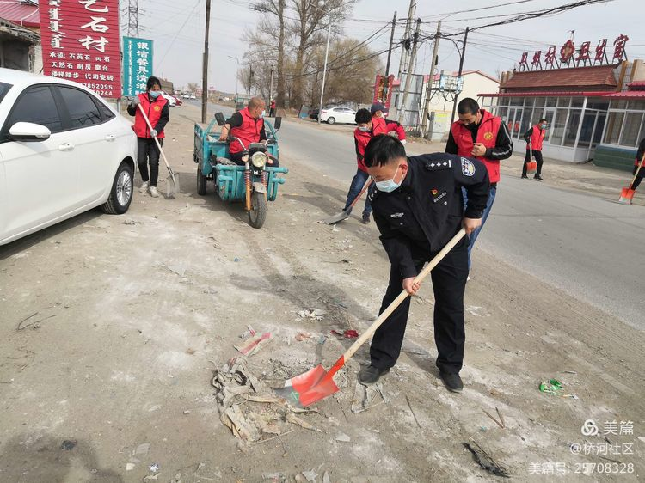
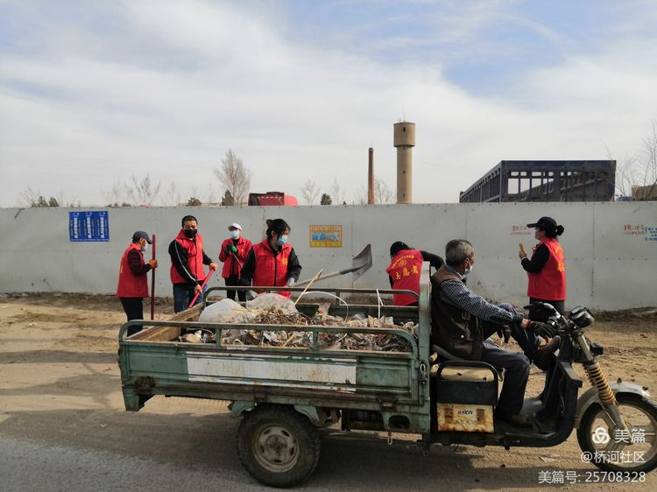
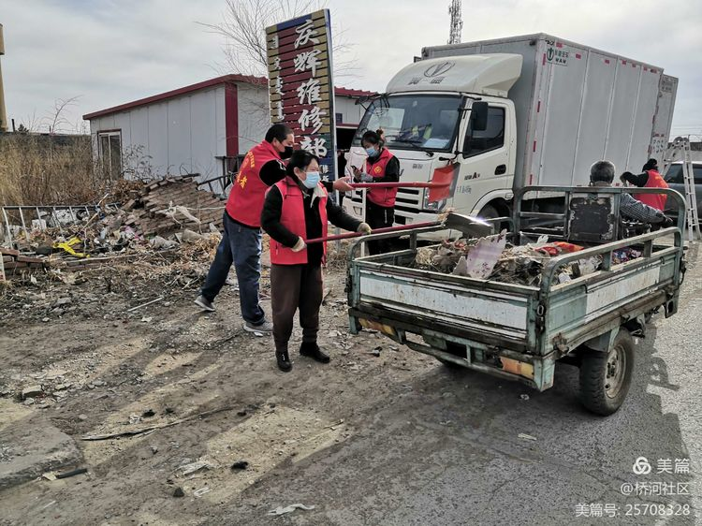
接下来，桥河社区将继续定期组织党员带头志愿者行动服务和“我为群众办实事”等实践活动，努力在联系服务群众中增强党史学习教育实效，以优异成绩庆祝建党100周年。
